БГУИР
Кафедра информатики

ОТЧЕТ
по лабораторной работе № 2
Решение краевых задач методом разностных аппроксимаций.

Выполнил: Проверил:
ст. гр. 553504 Гербик А. И.
Криницин А. В.

Минск 2017
ОГЛАВЛЕНИЕ

1. Введение 3
1.1. Постановка задачи 3
1.2. Краткие теоретические сведения 3
2. Анализ полученных результатов 4
3. Анализ полученных результатов 5

1.Введение

Постановка задачи

Составить разностную схему и получить численное решение краевой
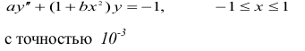
задачи

Вариант 9
Исходные данные:
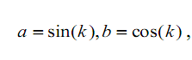k=13
Граничные условия выбрать однородными
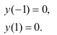

Краткие теоретические сведения
Разностный метод решения краевых задач.
Рассмотрим краевую задачу:
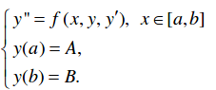

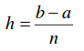
Разобьем отрезок [а, b] на n одинаковых частей с шагом точкам:
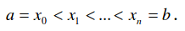

Заменим производные на разностные отношения
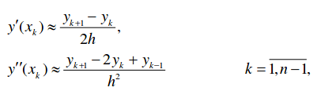

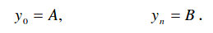
и для граничных узлов
То есть мы имеем систему из (n + 1) уравнений с (n + 1) неизвестными.
Ее решение дает нам приближенное решение краевой задачи.

2. Исходный код программы
import numpy as np
from sympy import *

%pylab inline

def approx(h_):
x = []
y = []
h = h_
for i, v in enumerate(np.arange(-1, 1+h, h)):
x.append(v)
y.append(Symbol('y{}'.format(i)))

s = []
for i in range(1, len(x)-1):
s.append( (y[i+1] - 2 * y[i] + y[i-1]) / (h**2) + (1 + (x[i]**2)) * y[i] + 1 )
s.append(y[0])
s.append(y[-1])
#print s, y
sol = next(iter(linsolve(s, y)))
return x, sol

precision = 1
h = 0.5
x, y = f(1)

iter_num = 1
while precision > 0.01:
x_new, y_new = approx(h)
precision = sum([ abs(y_new[2*i] - y[i]) for i in range(len(y))])
x, y = x_new, y_new
h /= 2
iter_num += 1
print 'iteration', iter_num
print 'precision', precision
print 'h', h
pylab.scatter(x, y, color='red')

3. Анализ полученных результатов

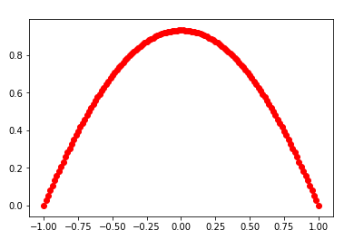
График полученного приближения

Необходимая точность:
h= 0.0078125

